中医文化进犁桥
2025年3月8日“国际妇女节”，铜陵市中医医院联合犁桥水镇，开展中医义诊文化宣传活动。
在活动现场，人流攒动，在犁桥水镇游玩的市民及游客朋友们对中医文化兴致盎然，纷纷驻足围观。铜陵市中医医院派出了院内的青年医师骨干，给群众们现场把脉，辨识体质，提出调理意见。同时带来了精心调配制作的中药茶饮共大家评鉴。还有医院制作的精美香囊，免费发放给大家。中医医院的护理天使们还带去了中医专项技术--耳穴埋豆，很多游客都现场体验了一次耳穴治疗，对中医文化产生了浓厚兴趣。
中医是我国文化的一块瑰宝，铜陵市中医医院一直致力于中医文化的传承和创新，同时不忘为人民健康保驾护航的服务本质，近年来持续通过各种渠道宣传中医文化。让老百姓“知中医、信中医、用中医”。
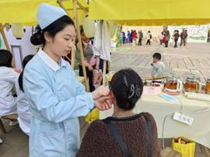 | 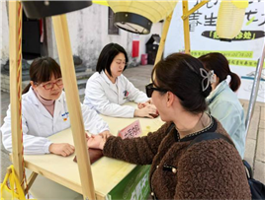
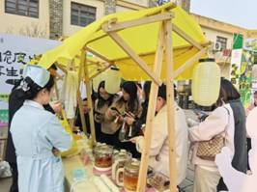 | 